河南鑫利安全技术服务有限责任公司
职业卫生公示信息
XL/ZLJL-139-2023
用人单位名称 | 滑县盛昌石油化工有限责任公司 | 统一社会信用代码 |  | 91410526561001572E
所属行业 | 机动车燃油 | 经济类型 |  | 有限责任公司(自然人投资或控股)
联系人姓名 | 刘金奎
用人单位工作场所地理位置 | 滑县牛屯镇后鸭固村
职业卫生技术服务机构名称 | 河南鑫利安全技术服务有限责任公司
现场调查 | 时间 |  | 2024.1.10
 | 参与人员名单 |  | 郭一豪、滕翔
 | 用人单位陪同人名单 |  | 刘金奎
现场采样/测量 | 时间 |  | 2024.1.10
 | 参与人员名单 |  | 郭一豪、滕翔
 | 用人单位陪同人名单 |  | 刘金奎
调查检测影像 | 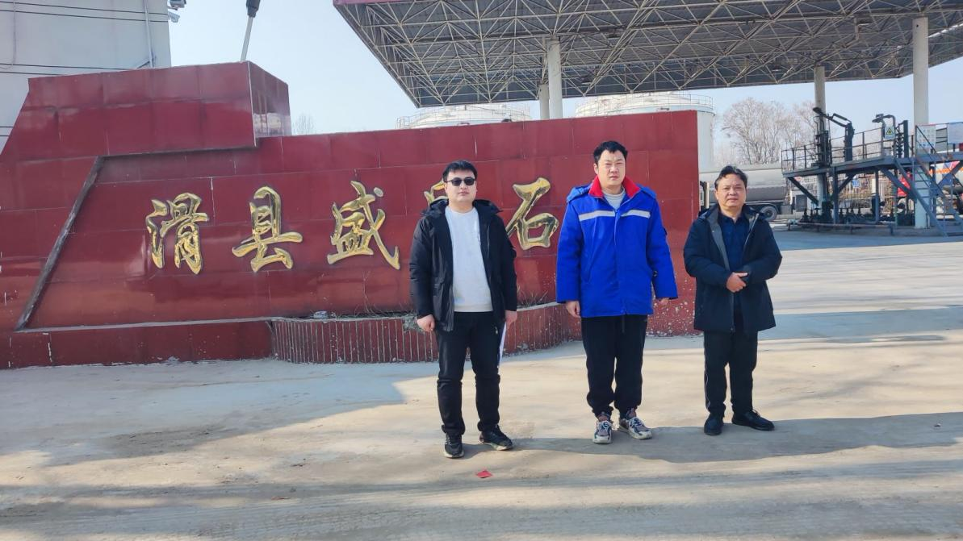 |  | 